如何利用SCI和Scopus数据库对非SCI期刊进行评价
王继红¹⁾，曹召丹¹⁾ ，王彩云¹⁾ ，张贵芬¹⁾ ，刘 灿²⁾ ，肖爱华¹⁾
（1）中国矿业大学学报编辑部，江苏省徐州市泉山区 221008，E-mail:jhwang@cumt.edu.cn;
2）中国矿业大学图书馆，江苏省徐州市泉山区 221116）

随着我国科研经费投入的增大，我国科研水平和高水平学术成果也日趋增多，但与其形成鲜明对比的是，我国科技期刊的国际影响力与世界水平存在一定差距^{[1-3]}。中国科协的“精品科技期刊”工程^{[4]}、中国科学技术信息研究所的“中国精品科技期刊”工程和中国科协联合财政部、教育部、国家新闻出版广电总局、中国科学院、中国工程院等部门发起的“中国科技期刊国际影响力提升计划”项目的实施，使大家对期刊的国际影响力越来越重视。无论是对于衡量期刊资助工程的成效，还是对于衡量期刊自身水平的高低，期刊评价都是很重要的一个途径。对于已经被SCI数据库收录的期刊，可以用JCR进行评价，但是对于未进入SCI数据库的期刊该如何评价研究是值得我们研究的课题。下面给出用SCI和Scopus数据库对非SCI期刊进行评价的方法。
- 如何利用SCI数据库对非SCI期刊进行评价?
可以用计算模拟JCR影响因子和即年指数的办法，再通过施引文献分析，找出该期刊在SCI同学科领域中的期刊排名。
1.1如何计算模拟JCR影响因子?
模拟JCR影响因子= 某期刊前两年发表论文在当年被SCI期刊引用次数之和/该刊前两年发表论文数之和
1.1.1如何统计该刊当年被SCI期刊引用的次数?
从SCIE数据库(Web of ScienceTM 核心合集)中进行被引参考文献检索，将检索字段“被引著作”设为各刊缩写名称、“被引年份”设为期刊出版年、时间跨度设为计算年，“更多设置”里只勾选“Web of Science 核心合集: 引文索引”中的两个复选框，单击检索，统计出这该刊前两年所发论文在计算年度被SCIE期刊引用的总次数。这里需要说明的“被引著作”的检索式可以是直接输入期刊标题缩写，也可以是在“期刊标题缩写列表”中查找被引著作的缩写。期刊可能有多个缩写形式，所以应使用截词符*，以便与同一标题的几种不同缩写形式相匹配；使用检索运算符OR连接多个期刊标题缩写形式。^{[5]}
如要计算Frontiers of Chemical Science and Engineering2013年发表的论文在2014年被引频次时，首先将检索字段中的“被引年份”清空，“时间跨度”设为“所有年份”，然后单击“从索引中选择”，在新的界面文本框中输入“Fron* Chem* Sci* Eng*”后单击“移至”，从弹出的索引列表中选择“添加”确属该刊的所有缩写形式，再单击“确定”返回被引参考文献检索界面后，将“被引年份”设为2013年，“时间跨度”设为2014年，“更多设置”里只勾选“Web of Science 核心合集: 引文索引”中的两个复选框，然后单击“检索”，再在出现的被引参考文献索引列表中核选出该刊的所有文献，单击“完成检索”，即可检索到该刊2013年发表的论文在2014年被SCI期刊引用的频次为42次。需要说明的是：虽然SCI平台给出的检索式例子是期刊缩写名称加*，但经过笔者多次核验及与汤森路透公司客服人员沟通，确认用索引列表的方式检索出的数据是最全面的；另外，因为汤森路透公司的数据平台每天都在进行查漏补缺和更新，所以不同日期查询的结果会略有不同。
1.1.2 如何统计期刊发文量?
可以从《中国期刊引证报告（扩展版）》^{[6]}上查询，最新年度发文量可以从各期刊网站所显示数据统计，按照JCR计算方法，只统计Article和Review两种类型文献数。
1.2如何计算即年指数?
有的文献将即年指数也称为“即年指标”，该指标是验证期刊时效性的有力证明，该值越大说明该刊引起人们关注的速度越快，期刊的时效性越强，在当年的影响速度也越快。其计算公式为：
即年指数=某种期刊当年发表论文在当年被SCI期刊引次数/该刊当年论文数
统计某刊当年发表论文在当年被SCI期刊引次数的方法大体1.1.1所述，只是将“被引年份”改设为当年即可。
  - 如何查找某刊在SCI数据库中的归属学科?
可以利用施引文献分析。同样利用1.1所述的方法进行被引参考文献检索，只是将“被引年份”清空，“时间跨度”设为“所有年份”，这样检索出来的施引文献就是该刊被SCI期刊引用的所有文献。利用Web of Sciecnce的分析工具，对期刊施引文献的Web of Science学科类别进行分析，将被研究期刊归属到施引文献数较多的学科类别中。按照汤森路透公司评估期刊的办法，可以根据分析结果选择多一个或多个的学科。在JCR中查看该学科所有期刊的影响因子，将其与该刊的模拟影响因子进行比对，即可分析出该刊在SCI检索库中的位置。从而对该刊的相对影响力有一个明确的定位。
同样可以利用施引文献分析，算出该刊的国际施引论文比，这也是汤森路透评估一个期刊是要考核的重要指标，此指标显示了该刊读者的国际化程度。国际施引论文比越高，说明其读者的国际化程度越大，侧面说明国际影响力也越大。
- 如何利用Scopus数据库的SJR对非SCI期刊进行评价？
2.1 什么是Scopus数据库？
Scopus数据库与EI数据库同属全球著名学术出版商Elsevier公司旗下，是Elsevier公司于2004年推出的多学科文摘索引型数据库。Scopus收录了来自于全球5000余家出版社的近19000种来源文献，内容涵盖数学、物理、化学、工程学、生物学、生命科学及医学、农业及环境科学、社会科学、心理学、经济学等27个学科领域。是目前全球最大的文摘和引文数据库,为科研人员提供一站式获取科技文献的平台。Scopus数据库检索16500种同行评审期刊(包括1200种开放存取期刊)、750余种会议等，还收录了部分非英语期刊，其收录的期刊数大于SCI数据库收录的期刊数，中国约 350 种中英文期刊被 Scopus 收录^{[7]}。Scopus数据库需要购买授权后方可使用，可以用此数据库研究被引频次、作者自引率、施引期刊等文献计量学指标。
Scopus数据库引入了新的期刊评价指标——SCImago Journal Country Rank （SJR）和Source Normalized Impact per Paper（SNIP），提供了为人所知的JCR影响因子（Impact Factor）之外，不同取向的期刊评价指标。
2.1.1 如何用Scopus数据库分析期刊的影响力？
点击Scopus数据库上方工具栏里的“Search”按钮，在出现的界面中可实现基本检索、作者检索、机构检索和高级检索，可用刊名、ISSN、出版社名称进行查询，建议用ISSN查询，确保结果准确无误。输入某刊的ISSN码后点击“Search”按钮，即出现被检索期刊刊载的文献，勾选“All”，点击“View Cited by”，即可看到所有该刊的施引文献。点击“Analyze results”按钮，可进一步分析施引文献的主题、作者、研究机构、国家、刊物和发表年份等信息，从而掌握该刊刊载论文被哪些研究者、研究机构所关注，他们主要来自于哪些国家，在何年份发表在何刊物上，进而对期刊的国际影响力进行评价。点击“View Citation Overview ”按钮，可以分析期刊历年被引频次。
2.1.2如何在Scopus数据库中查询SJR和SNIP指标？
点击Scopus数据库上方工具栏里的“Analytics”按钮，出现Journal Analyzer 界面，可用刊名、ISSN、出版社名称进行查询，查询结果可以选择以SJR、SNIP或者ISSN码呈现。可以将检索出的期刊列表中的一种或多种拖拽到屏幕右方的窗口内，以查看其历年指标，或实现多刊历年指标（如SJR、SNIP、Citations、Docs等）的对比。需要说明的是，在Scopus数据库虽然方便同时查询SJR和SNIP两种指标，但是不能查出来期刊的排名信息，要想知道它们的排名信息需要到这两种指标的官方网站上免费查询。
2.2如何利用SJR评价期刊？
2.2.1什么是SJR?
SJR以Scopus数据库为基础，对Scopus数据库收录的期刊进行计量评价，是Scopus每年发布的期刊引证报告。SJR数值与JCR中的Impact Factor主要不同点在于将期刊的引用给予了不同的权重，被声望高的期刊所引用对声望的提升比被一般期刊引用更显著。与JCR中的特征因子引入期刊权重是相同概念。因Scopus数据库期刊数量多，学科涵盖面广，故可以从国际期刊引证角度对某个期刊进行分析和比较^{[8-10]}，提供一个更为全面的期刊国际影响力评估，世界各国的高校及研究机构正在使用SJR作为期刊评价的重要标准之一。
2.2.2单刊SJR值的查询
以《化学科学与工程前沿》（Frontiers of Chemical Science and Engineering（FCSE））期刊的SJR评价为例进行说明。
在SJR网站平台上将“Journal Search”标注为Frontiers of Chemical Science and Engineering in Journal Title，点击Search查询该刊的SJR报告。从该报告中可以看到该刊在Scopus数据库中所属学科及该刊历年在其所属学科中的分区情况（表1）、SJR指数（图1）、H指数、自引频次、他引频次、国际合作比率等指标^{[11]}，检索日期为2015年9月12日。
表1 FCSE的学科分区情况
学科名 | 年 份
 | 2009 | 2010 | 2011 | 2012 | 2013 | 2014
Chemical Engineering (miscellaneous) | Q4 | Q3 | Q3 | Q3 | Q3 | Q3

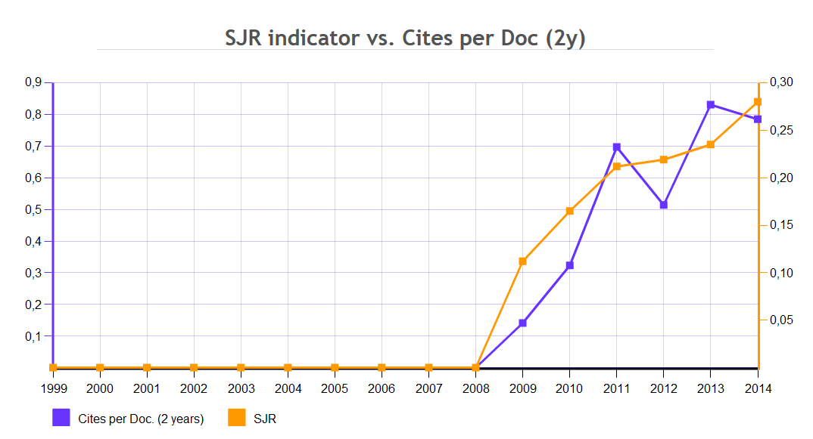
图1 FCSE的SJR指数
2.2.3多刊SJR值比较
SJR平台有一个Compare（比较）功能，可以将所要比较的几本刊的名称输入文本框后，点击Compare，即可出现这几本刊在SJR中各项指标的对比图。利用SJR平台此项功能，可实现将某刊与同学科的SCI期刊进行比较，据此掌握该刊在SCI数据库中的大概位置。图2、3和4是期刊Frontiers of Chemical Science and Engineering与被SCIE收录的3本同学科中国期刊：Acta Physico - Chimica Sinica、Chinese Journal of Catalysis、Journal of Energy Chemistry就SJR、H指数和国际合作率进行对比分析。
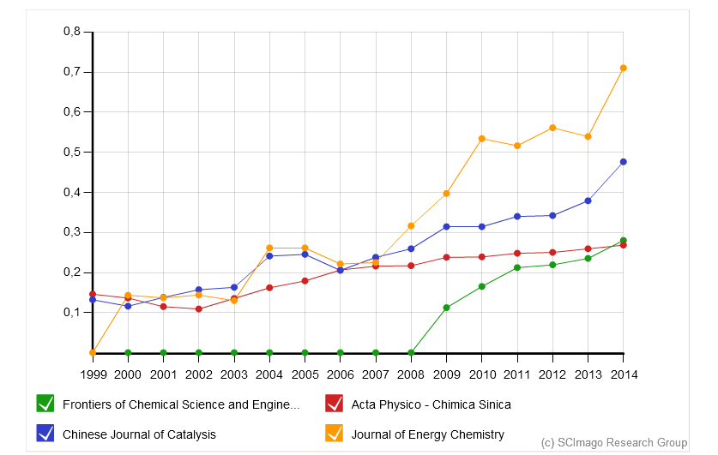
图2 4本期刊各年的SJR值
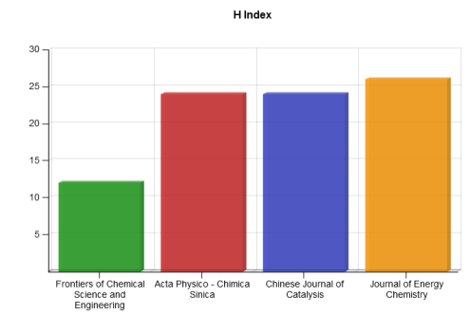
图3 4本期刊的H Index值
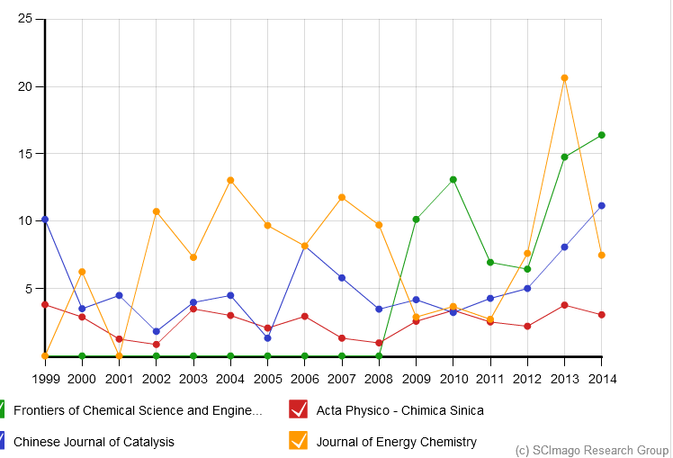
图4 4本期刊的国际合作率
通过比较可以看出，Frontiers of Chemical Science and Engineering的SJR和H指数与其他3本已被SCI收录的期刊还有差距，但是该刊自2008年创刊以来，其SJR值一直呈上升趋势，并在2014年稍微超过Acta Physico - Chimica Sinica。除2013年外，该刊的国际合作率高于其他3个刊。
2.3如何利用SNIP评价期刊？
2.3.1 什么是SNIP？
SNIP (篇均来源期刊标准影响) 指标是由荷兰学者Moed教授于2010年提出的一个引文评价指标，它进一步深化了Garfield提出的“引用潜力”的思想，旨在从篇均引文数的角度减少不同主题领域期刊的引用行为的差异，如引用行为、应用峰值和引用持续时间等，从而试图修正由于主题领域不同而产生的评价差异^{［12］}。此指标可以从其官方网站http://www.journalindicators.com/indicators上免费获得。
2.3.2 如何查询期刊的SNIP？
在SNIP官方网站平台上，可以通过刊名、ISSN码和出版商查询到某一期刊。如：在单击Title后，再在Search for文本框中输入Frontiers of Chemical Science and Engineering，并让其按照SNIP指标排序，即可在窗口的下方出现该刊的相关指标列表，单击该刊的蓝色标题，即可出现其历年SNIP指标（如图5所示）和历年其他相关指标。
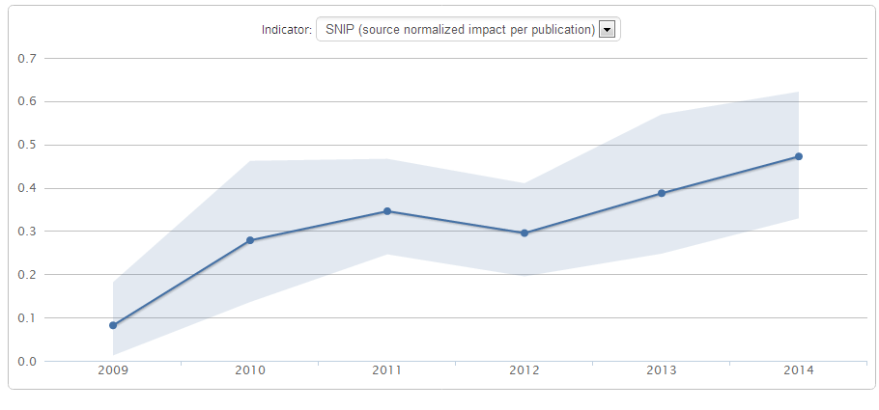
图5 FCSE的SNIP指标
参考文献：
[1] 蒋建科.科技期刊提升国际影响力[N].人民日报，2013-11-21(16).
[2] Thomson Reuters. The research ＆ innovation performance of the G20［EB/OL］.［2014-08-09］. http://www.docin.com/p-980973969.html.
[3] 刘筱敏, 马娜. 中国科协科技期刊国际影响力分析[J].中国科技期刊研究，2014，25(3):335-339.
[4] 王丽娜. 中国科协精品科技期刊工程助力期刊成长[J].《科技导报》, 2014, 32(20):88-88.
[5]Thomson Reuters. Web of ScienceTM 所有数据库帮助:检索“被引著作”字段［EB/OL］.［2015-07-26］. http://images.webofknowledge.com/WOKRS518B4/help/zh_CN/WOK/hs_cited_work.html.
[6] 北京万方数据股份有限公司.2014年版中国期刊引证报告（扩刊版）[M]. 北京：科学技术文献出版社,2013.
[7] Scopus数据库简介[J]. 水动力学研究与进展：A辑,2015，30（4）:476.
[8]李雪,张潇娴,邱文静,等 我国海洋科学类期刊评价中的 SJR 指数应用研究[J]．编辑学报，2012，24(5):506-510.
[9] 周琴,许培扬. 基于SJR数据库的巴西、印度、韩国、中国科技论文比较分析[J].中华医学图书情报杂志, 2011, 20(6):67-70.
[10] 耿鹏,汪勤俭,冷怀明. 我国医科大学学报学术影响力探究——基于CJCＲ和 SJＲ文献计量分析[J]．中国科技期刊研究，2014,25(4):550-555.
[11] SCImago Journal Country Rank. Journal Search query Frontiers of Chemical Science and Engineering［EB/OL］.［2015-09-12］. http://www.scimagojr.com/journalsearch.php?q= 19900195053&tip=sid&clean=0.html.
[12] Moed H F．Measuring contextual citation impact of scientific journals［J］．Journal of Informetrics，2010， 4(3):265–277．

